แผนการจัดการเรียนรู้
กลุ่มสาระการงานอาชีพและเทคโนโลยี (วิชาคอมพิวเตอร์) รหัสวิชา ง21202 ชั้นมัธยมศึกษาปีที่ 1

หน่วยที่ 4 เรื่อง เรื่อง Workshop เวลาเรียน 20 ชั่วโมง

แผนการเรียนรู้ที่ 12 เรื่อง วิธีการแต่งภาพสไตล์ Double exposure ภาพซ้อนภาพ เวลาเรียน 2 ชั่วโมง

สอนวันที่…………เดือน………………………………………..…..พ.ศ. 2560 ภาคเรียนที่ 2/2559
ครูผู้สอน นายกฤษณะ ทองนวล
ผลการเรียนรู้
- นักเรียนมีความรู้ความเข้าใจ วิธีการแต่งภาพสไตล์ Double exposure ภาพซ้อนภาพบอกวิธีการแต่งภาพ
สไตล์ Double exposure ภาพซ้อนภาพ ของโปรแกรม Adobe Photoshop CS6 ได้

สาระสำคัญ
- เทคนิควิธีการแต่งภาพ สไตล์ Double exposure ภาพซ้อนภาพ เป็นเทคนิคง่ายๆ ที่ทำให้ รูปภาพธรรมดา
ดูโดดเด่น และน่าสนใจยิ่งขึ้น เทคนิคนี้นักเรียน สามารถนำไปประยุกต์ใช้ในการออกแบบโลโก้ หรือตกแต่งข้อความ ในเว็บไซต์ของท่าน เพื่อให้ดูโดดเด่นน่าสนใจมากยิ่งขึ้น

จุดประสงค์การเรียนรู้
- นักเรียนมีความรู้ความเข้าใจ วิธีการแต่งภาพสไตล์ Double exposure ภาพซ้อนภาพ ของโปรแกรม
Adobe Photoshop CS6
- นักเรียนสามารถอธิบาย วิธีการแต่งภาพสไตล์ Double exposure ภาพซ้อนภาพ ของโปรแกรม
- นักเรียนรับผิดชอบในภาระงานที่ได้รับมอบหมาย

สาระการเรียนรู้
- วิธีการแต่งภาพสไตล์ Double exposure ภาพซ้อนภาพ

ด้านคุณลักษณะอันพึงประสงค์
- มีวินัย
- มีจิตสาธารณะ
- มุ่งมั่นในการทำงาน

สมรรถนะผู้เรียน
- ความสามารถในการสื่อสาร
- ความสามารถในการคิด
- ความสามารถในการแก้ปัญหา

กิจกรรมการจัดการเรียนรู้
ขั้นนำเข้าสู่บทเรียน
- สนทนากับนักเรียนเกี่ยวกับส่วนประกอบต่างๆ ของโปรแกรม Adobe Photoshop CS6 เพื่อ
นำเข้าสู่บทเรียน ซักถามนักเรียนเรื่อง เวลานักเรียนทำงานเราจะต้องเลือกเครื่องมือในการทำงาน แล้วเครื่องมือแต่ละตัวที่เราเลือกมานั้น มีความสามารถที่แตกต่างกันออกไป เราจะรู้ได้อย่างไรว่าเราควรจะเลือกเครื่องมือตัวไหนมาใช้งาน ให้เหมาะสมกับงานที่เรากำลังทำ ใน วันนี้เราจะเรียนรู้เกี่ยววิธีการแต่งภาพสไตล์ Double exposure ภาพซ้อนภาพ กันครับ
ขั้นสอน
- ครูแจกใบความรู้ที่ 4.1 วิธีการแต่งภาพสไตล์ Double exposure ภาพซ้อนภาพ
- ให้นักเรียนศึกษา วิธีการแต่งภาพสไตล์ Double exposure ภาพซ้อนภาพ จากใบความรู้ที่ครูแจก
- ครูอธิบายวิธีการ และขั้นตอน วิธีการแต่งภาพสไตล์ Double exposure ภาพซ้อนภาพ พร้อมแสดง
วิธีการทำและให้นักเรียนลงมือปฏิบัติตาม เพื่อจะได้เกิดทักษะการทำงานมากยิ่งขึ้นกว่าอ่านในใบความรู้ หรือดูครูอธิบาย
- ครูคอยสังเกตการทำงาน หากใครไม่มีความคล่องแคล่วหรือติดขัด ให้ฝึกใหม่โดยขออาสาสมัคร
คนที่ทำงานคล่องแคล่วแล้วเป็นคนสอนเพื่อนๆ หลังจากนั้นเรียกนักเรียนคนนั้นๆ มาประเมินใหม่ให้ผ่านทุกคนจึงค่อยทำกิจกรรมต่อไป
- เมือให้นักเรียนได้ทดลองทำตามขั้นตอนนั้นแล้ว จากนั้นครูได้แจกใบงานที่ 4.1 เรื่อง วิธีการแต่ง
ภาพสไตล์ Double exposure ภาพซ้อนภาพ ให้นักเรียน
ขั้นสรุป
- ครูเปิดโอกาสให้นักเรียนสอบถามปัญหาที่เกิดจากการเรียนรู้ในส่วนที่นักเรียนยังไม่เข้าใจครู
แนะนำให้นักเรียนหาข้อมูลเพิ่มเติมจากอินเตอร์เน็ตหรือจากแหล่งข้อมูลอื่นๆ และฝึกปฏิบัติตามเนื้อหาที่ได้เรียน เพื่อที่จะได้อย่างคล่องแคล่วสุ่มถามนักเรียน 3-4 คน ครูและนักเรียนสรุปเกี่ยวกับวิธีการแต่งภาพสไตล์ Double exposure ภาพซ้อนภาพ

การวัดผลประเมินผล
- วิธีการวัด
- แบบสังเกตพฤติกรรม
สังเกตการฟัง
การตอบคำถาม
การปฏิบัติงาน
- ใบงานที่ 4.1 เรื่อง วิธีการแต่งภาพสไตล์ Double exposure ภาพซ้อนภาพ
2. เครื่องการวัดผลประเมินผล
- แบบสังเกตพฤติกรรม
- ใบงานที่ 4.1 เรื่อง วิธีการแต่งภาพสไตล์ Double exposure ภาพซ้อนภาพ
3. เกณฑ์การวัดผลประเมินผล
- ใช้การผ่านเกณฑ์ ร้อยละ 60 ขึ้นไป

สื่อ/แหล่งการเรียนรู้
- คอมพิวเตอร์
- ใบความรู้ที่ 4.1 เรื่อง วิธีการแต่งภาพสไตล์ Double exposure ภาพซ้อนภาพ
- ใบงานที่ 4.1 เรื่อง วิธีการแต่งภาพสไตล์ Double exposure ภาพซ้อนภาพ
- Powerpoint เรื่อง วิธีการแต่งภาพสไตล์ Double exposure ภาพซ้อนภาพ
- โปรแกรม Adobe Photoshop CS6
บันทึกผลหลังการจัดกิจกรรมการเรียนรู้
ผลการเรียนรู้ที่เกิดขึ้นกับผู้เรียน (เก่ง ดี มีสุข)
………………………………………………………………………………………………..……………………………………………………………………………………….…………………………………………..……………………..…………………………………………………………
ปัญหา / อุปสรรค
……………………………………………………………………………………………..………………………………………………………………………………………….………………………………………………..………………..…………………………………………………………
ข้อเสนอแนะ / แนวทางแก้ไข
…………………………………………………………………………………………..…………………………………………………………………………………………….……………………………………………………..………..……………………………………………………………

ลงชื่อ ……………………………….…ครูผู้สอน
(นายกฤษณะ ทองนวล)
………../…………./………….
บันทึกข้อเสนอแนะของ ครูพี่เลี้ยง
…………………………………………………………………………………………..…………………………………………………………………………………………….………………………………………………..…………..………………………………………………………………

ลงชื่อ …………………………….ครูพี่เลี้ยง
(นายศักรินทร์ ปรากฏรัตน์)
………../……………../……….
บันทึกข้อเสนอแนะของ ผู้บริหาร
……………………………………………………………………………..………………………………………………………………………………………………………….……………………………………………….…...………………………………………………………………………

ลงชื่อ …………………………….ผู้บริหาร
(นายสุทธิศักดิ์ ทองนวล)
………../……………../……….
แบบสังเกตพฤติกรรมการเรียน
เกณฑ์การให้คะแนน ดี ให้ 2 พอใช้ ให้ 1 ควรปรับปรุง ให้ 0
เกณฑ์การประเมิน การผ่านการประเมินทุกรายการต้องได้ 1 ขึ้นไป
เลขที่ | ชื่อ – สกุล | คะแนน |  |  |  | สรุป
เลขที่ | ชื่อ – สกุล | 2 | 2 | 2 | รวม | ผ่าน | ไม่ผ่าน
1 | เด็กชายเอกรินทร์ คงสกุล
2 | เด็กชายอนุวัตน์ เห็นจบทั่ว
3 | เด็กชายสิงหา เสาะทาง
4 | เด็กชายไพโรจน์ แปะทอง
5 | เด็กชายธนพงษ์ พรหมบุตร
6 | เด็กชายจีรศักดิ์ มูลมิล
7 | เด็กชายสัญชัย วรรณคำ
8 | เด็กชายดำรงศักดิ์ มูลคำ
9 | เด็กชายเสกสันต์ ผ่านสำแดง
10 | เด็กชายณัฐพงษ์ ทับทิมศรี
11 | เด็กชายวุฒิชัย เพชรดีทน
12 | เด็กชายนิธิกร เชิดชาย
13 | เด็กชายปัฐวี คำดี
14 | เด็กชายราชภูมิ เรียงเงิน
15 | เด็กหญิงณัฐธิดา แสงศิลา
16 | เด็กหญิงสุมนัท สิงห์พรม
17 | เด็กหญิงเสาวณี ระเมียดดี
18 | เด็กหญิงอลิสษา สุขพละ
19 | เด็กหญิงกาญจนา นภาคเวช
20 | เด็กหญิงภูมรินทร์ แก้ววิเศษ
21 | เด็กหญิงอริสา คำเพราะ
22 | เด็กหญิงลดาวัลย์ ผาสุก
23 | เด็กหญิงกรรฐิมา ยิ่งยง
24 | เด็กหญิงอลิษา สุบินยัง
25 | เด็กหญิงวรรณิสา ระวังตน
26 | เด็กชายอนุพงษ์ พินิจการ
27 | เด็กหญิงอัฐภิญญา พิศงาม
28 | เด็กชายตะวัน จรจรัญ
เกณฑ์ การสนใจในการฟัง
การปฏิบัติตามใบงาน ( ลงชื่อ ) ………………………………………….… ผู้ประเมิน
การสนใจในตอบคำถาม ( นายกฤษณะ ทองนวล )
คะแนนรวมพฤติกรรมไม่น้อยกว่าร้อยละ 60 ………. / …………… / ……….
ใบความรู้ที่ 4.1

เรื่อง วิธีการแต่งภาพสไตล์ Double exposure ภาพซ้อนภาพ

วิธีการแต่งภาพสไตล์ Double exposure ภาพซ้อนภาพ
การแต่งภาพสไตล์ Double exposure ก็ได้มีผลตอบรับค่อนข้างดี มีเพื่อนๆ หลายคนชอบ และอยากรู้ขั้นตอนวิธีทำ ซึ่งขั้นตอนก็ไม่ได้ซับซ้อนอะไรมาก ใช้โปรแกรม Photoshop กับเครื่องมือง่ายๆ ที่เราใช้กันอยู่ประจำและขั้นตอนการทำเพียงไม่กี่ขั้นตอน ลองมาดูกันได้เลยครับตามขั้นตอนด้านล่างนี้เลย

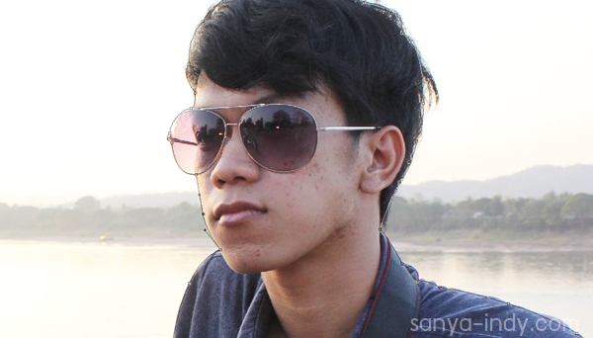
ขั้นตอนที่ 1 เปิดภาพ Portrait ที่ต้องการจะใช้เป็นภาพต้นแบบขึ้นมา และเริ่มต้นตัดภาพ โดยใช้ เครื่องมือ Pen tool เดินเส้น Path จนรอบรูปของเรา

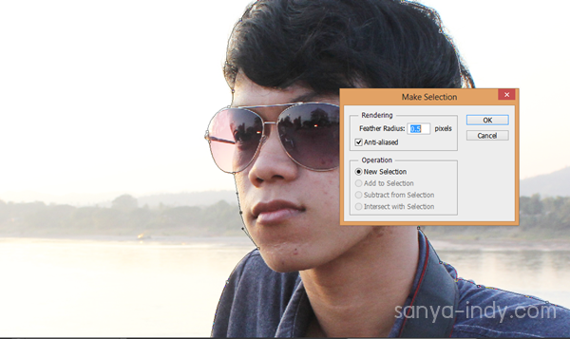
ขั้นตอนที่ 2 ให้คลิก ขวาที่บนเส้น Path แล้วเลือก Make selection และปรับค่า feather Radius 0.5 ตามภาพด้านบน
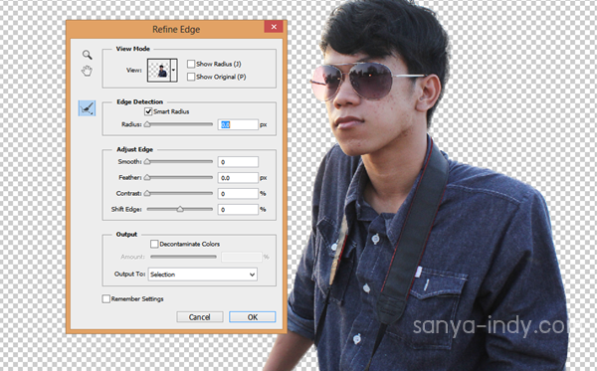
ขั้นตอนที่ 3 จากนั้นให้ไปที่ Select>Refine Edge เพื่อปรับความคมชัดของขอบภาพที่ตัด หรือส่วนที่เป็นเส้นผม โดยใช้พู่กัน ลากๆ ไปบริเวณผม จากนั้น เลือก Output To เป็น Selection ด้วย แล้วกด OK

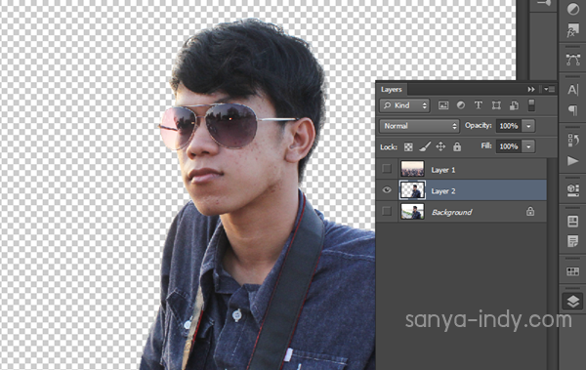
ขั้นตอนที่ 3 คัดลอก Layer ของภาพที่ไดคัดขอบขึ้นมา (Ctrl+J) จากนั้นก็เลือกภาพพื้นหลังที่ต้องการจะใช้ซ้อนไปในภาพหลัก แล้วนำไปไว้ด้านบนสุด
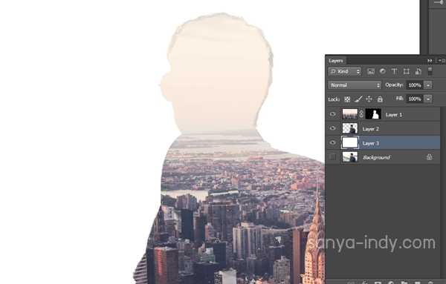
ขั้นตอนที่ 5 สร้าง Layer สีขาวขึ้นมาอันนึง นำไปไว้ด้านล่าง จากนั้นให้ คลิก Ctrl ค้างไว้ แล้วคลิ๊กเลือกที่
เลเยอร์ รูปคน เพื่อทำการ Copy Mask จากนั้นคลิ๊กที่ภาพวิว และ Add Layer Mask (ไอคอนขวามือติดกับ fx) ภาพวิวก็จะมี Mask ที่เป็นรูปคนดังภาพด้านบน

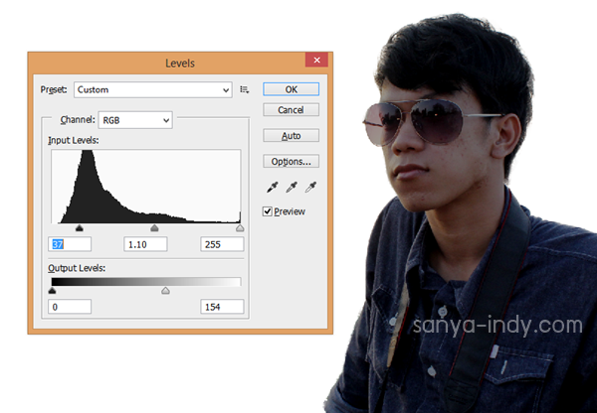
ขั้นตอนที่ 6 จากนั้น Copy Layer คนอีกครั้ง แล้วนำไปบนสุด จากนั้นให้ไปที่ Image>Adjustment Levels เพื่อปรับ Levels ให้ภาพดูมืดๆ หน่อย จากนั้นก็ปรับ Blending Mode ให้เป็น Screen
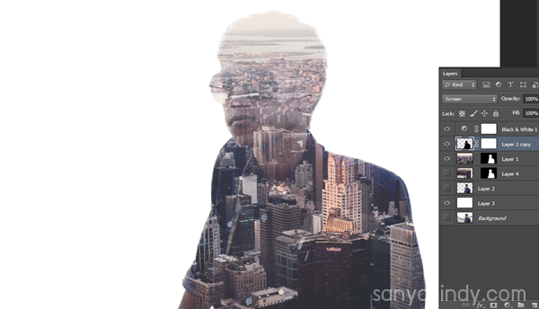
เพียงเท่านี้ ก็ได้ ภาพสไตล์ Double exposure
ใบงานที่ 4.1

เรื่อง วิธีการแต่งภาพสไตล์ Double exposure ภาพซ้อนภาพ

คำชี้แจง : จงตอบคำภามต่อไปนี้ให้ถูกต้อง
1. ขั้นตอนวิธีการแต่งภาพสไตล์ Double exposure ภาพซ้อนภาพ มี่ทั้งหมดกี่ขั้นตอน จงอธิบาย
..........................................................................................................................................................................................................................................................................................................................................................................................................................................................................................................................................
.......................................................................................................................................................................................................................................................................................................................................................................................................................................................................................................................................... .......................................................................................................................................................................................................................................................................................................................................................................................................................................................................................................................................... .......................................................................................................................................................................................................................................................................................................................................................................................................................................................................................................................................... .......................................................................................................................................................................................................................................................................................................................................................................................................................................................................................................................................... .......................................................................................................................................................................................................................................................................................................................................................................................................................................................................................................................................... .......................................................................................................................................................................................................................................................................................................................................................................................................................................................................................................................................... .......................................................................................................................................................................................................................................................................................................................................................................................................................................................................................................................................... .......................................................................................................................................................................................................................................................................................................................................................................................................................................................................................................................................... .......................................................................................................................................................................................................................................................................................................................................................................................................................................................................................................................................... ..........................................................................................................................................................................................................................................................................................................................................................................................................................................................................................................................................
ชื่อ-สกุล………………………………………………...................ชั้น…………..….เลขที่………………

